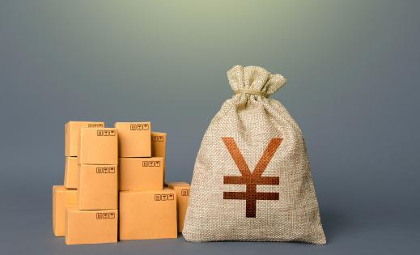

2023年度

部门决算公开文本

预算代码：509

单位名称：衡水市园林中心

二〇二四年十月

**2023年度部门决算公开文本**

衡水市园林中心

二〇二四年十月

目 录

第一部分 部门概况

一、部门职责

二、机构设置

第二部分 2023年度部门决算报表

一、收入支出决算总表

二、收入决算表

三、支出决算表

四、财政拨款收入支出决算总表

五、一般公共预算财政拨款支出决算表

六、一般公共预算财政拨款基本支出决算明细表

七、政府性基金预算财政拨款收入支出决算表

八、国有资本经营预算财政拨款支出决算表

九、财政拨款“三公”经费支出决算表

第三部分 2023年度部门决算情况说明

一、收入支出决算总体情况说明

二、收入决算情况说明

三、支出决算情况说明

四、财政拨款收入支出决算总体情况说明

五、财政拨款“三公” 经费支出决算情况说明

六、机关运行经费支出说明

七、政府采购支出说明

八、国有资产占用情况说明

九、预算绩效情况说明

十、其他需要说明的情况

第四部分 名词解释

第一部分  部门概况

一、部门职责

（一）承担市区主干道绿地及10公顷以上市级综合性公园、专类园等城市公园的养护管理；

（二）负责园博园、植物园的养护管理；

（三）负责滏阳河段两岸及滏阳生态文化公园广场的绿化养护、补植种植、绿化带保洁工作；

（四）负责对城市规划区内防护绿地、单位附属绿地、居住区绿地、生产绿地的建设管理工作提供技术服务保障，负责市区内全民义务植树协调服务工作；

（五）承担园林城市（县城、城区）、生态园林城市、星级公园、园林式单位（居住区、街道）创建相关工作；

（六）负责开展城市古树名木保护研究与技术服务；

（七）负责参与研究园林绿化工程方面的技术标准；

（八）承担城市园林绿化科学研究，推广园林绿化先进技术，组织重大园林绿化科技项目攻关及成果推广；

（九）负责开展园林绿化方面的国际国内交流与合作；

（十）承办市委市政府交办的其他事项。

二、机构设置

从决算编报单位构成看，纳入2023年度本部门决算汇编范围的独立核算单位（以下简称“单位”）共 2个，具体情况如下：

|  |  |  |  |
| --- | --- | --- | --- |
| **序号** | **单位名称** | **单位基本性质** | **经费形式** |
| 1 | 衡水市园林中心(本级) | 财政补助事业单位 | 财政性资金基本保证 |
| 2 | 衡水市广场管理中心 | 财政补助事业单位 | 财政性资金基本保证 |
| 注：1、单位基本性质分为行政单位、参公事业单位、财政补助事业单位、经费自理事业单位四类。  2、经费形式分为财政拨款、财政性资金基本保证、财政性资金定额或定项补助、财政性资金零补助四类。 | | | |

第二部分

2023年度部门决算报表

|  |  |  |  |  |  |  |  |
| --- | --- | --- | --- | --- | --- | --- | --- |
| 收入支出决算总表 | | | | | | | |
| 公开01表 | | | | | | | |
| 编制部门（单位）：衡水市园林中心 | | | 2023年度 | | 金额单位：万元 | | |
| 收入 | | | | 支出 | | | |
| 项目 | 行次 | 决算数 | | 项目 | | 行次 | 决算数 |
| 栏次 |  | 1 | | 栏次 | |  | 2 |
| 一、一般公共预算财政拨款收入 | 1 | 8,002.21 | | 一、一般公共服务支出 | | 32 |  |
| 二、政府性基金预算财政拨款收入 | 2 | 2,189.64 | | 二、外交支出 | | 33 |  |
| 三、国有资本经营预算财政拨款收入 | 3 |  | | 三、国防支出 | | 34 |  |
| 四、上级补助收入 | 4 |  | | 四、公共安全支出 | | 35 |  |
| 五、事业收入 | 5 |  | | 五、教育支出 | | 36 |  |
| 六、经营收入 | 6 |  | | 六、科学技术支出 | | 37 |  |
| 七、附属单位上缴收入 | 7 |  | | 七、文化旅游体育与传媒支出 | | 38 | 8.59 |
| 八、其他收入 | 8 |  | | 八、社会保障和就业支出 | | 39 | 691.64 |
|  | 9 |  | | 九、卫生健康支出 | | 40 | 93.59 |
|  | 10 |  | | 十、节能环保支出 | | 41 |  |
|  | 11 |  | | 十一、城乡社区支出 | | 42 | 9,198.89 |
|  | 12 |  | | 十二、农林水支出 | | 43 |  |
|  | 13 |  | | 十三、交通运输支出 | | 44 |  |
|  | 14 |  | | 十四、资源勘探工业信息等支出 | | 45 |  |
|  | 15 |  | | 十五、商业服务业等支出 | | 46 |  |
|  | 16 |  | | 十六、金融支出 | | 47 |  |
|  | 17 |  | | 十七、援助其他地区支出 | | 48 |  |
|  | 18 |  | | 十八、自然资源海洋气象等支出 | | 49 |  |
|  | 19 |  | | 十九、住房保障支出 | | 50 | 199.13 |
|  | 20 |  | | 二十、粮油物资储备支出 | | 51 |  |
|  | 21 |  | | 二十一、国有资本经营预算支出 | | 52 |  |
|  | 22 |  | | 二十二、灾害防治及应急管理支出 | | 53 |  |
|  | 23 |  | | 二十三、其他支出 | | 54 |  |
|  | 24 |  | | 二十四、债务还本支出 | | 55 |  |
|  | 25 |  | | 二十五、债务付息支出 | | 56 |  |
|  | 26 |  | | 二十六、抗疫特别国债安排的支出 | | 57 |  |
| **本年收入合计** | 27 | 10,191.85 | | **本年支出合计** | | 58 | 10,191.85 |
| 使用非财政拨款结余（含专用结余） | 28 |  | | 结余分配 | | 59 |  |
| 年初结转和结余 | 29 |  | | 年末结转和结余 | | 60 |  |
|  | 30 |  | |  | | 61 |  |
| **总计** | 31 | 10,191.85 | | **总计** | | 62 | 10,191.85 |
| 注：1.本表反映部门本年度的总收支和年末结转结余情况。2.本套报表金额转换时可能存在尾数误差。 | | | | | | | | |

|  |  |  |  |  |  |  |  |  |  |
| --- | --- | --- | --- | --- | --- | --- | --- | --- | --- |
| 收入决算表 | | | | | | | | | |
| 公开02表 | | | | | | | | | |
| 编制部门（单位）：衡水市园林中心 | | | 2023年度 | | | | 金额单位：万元 | | |
| 项目 | | 本年收入合计 | 财政拨款收入 | 上级补助收入 | 事业收入 | 经营收入 | | 附属单位上缴收入 | 其他收入 |
| 科目代码 | 科目名称 |
|
|
| 栏次 | | 1 | 2 | 3 | 4 | 5 | | 6 | 7 |
| 合计 | | 10,191.85 | 10,191.85 |  |  |  | |  |  |
| 207 | 文化旅游体育与传媒支出 | 8.59 | 8.59 |  |  |  | |  |  |
| 20701 | 文化和旅游 | 8.59 | 8.59 |  |  |  | |  |  |
| 2070199 | 其他文化和旅游支出 | 8.59 | 8.59 |  |  |  | |  |  |
| 208 | 社会保障和就业支出 | 691.64 | 691.64 |  |  |  | |  |  |
| 20805 | 行政事业单位养老支出 | 682.72 | 682.72 |  |  |  | |  |  |
| 2080502 | 事业单位离退休 | 433.32 | 433.32 |  |  |  | |  |  |
| 2080505 | 机关事业单位基本养老保险缴费支出 | 249.40 | 249.40 |  |  |  | |  |  |
| 20808 | 抚恤 | 8.92 | 8.92 |  |  |  | |  |  |
| 2080801 | 死亡抚恤 | 8.92 | 8.92 |  |  |  | |  |  |
| 210 | 卫生健康支出 | 93.59 | 93.59 |  |  |  | |  |  |
| 21011 | 行政事业单位医疗 | 93.59 | 93.59 |  |  |  | |  |  |
| 2101102 | 事业单位医疗 | 93.59 | 93.59 |  |  |  | |  |  |
| 212 | 城乡社区支出 | 9,198.89 | 9,198.89 |  |  |  | |  |  |
| 21203 | 城乡社区公共设施 | 642.00 | 642.00 |  |  |  | |  |  |
| 2120399 | 其他城乡社区公共设施支出 | 642.00 | 642.00 |  |  |  | |  |  |
| 21205 | 城乡社区环境卫生 | 6,367.25 | 6,367.25 |  |  |  | |  |  |
| 2120501 | 城乡社区环境卫生 | 6,367.25 | 6,367.25 |  |  |  | |  |  |
| 21213 | 城市基础设施配套费安排的支出 | 2,189.64 | 2,189.64 |  |  |  | |  |  |
| 2121302 | 城市环境卫生 | 2,189.64 | 2,189.64 |  |  |  | |  |  |
| 221 | 住房保障支出 | 199.13 | 199.13 |  |  |  | |  |  |
| 22102 | 住房改革支出 | 199.13 | 199.13 |  |  |  | |  |  |
| 2210201 | 住房公积金 | 199.13 | 199.13 |  |  |  | |  |  |
| 注：本表反映部门本年度取得的各项收入情况。 | | | | | | | | | |

|  |  |  |  |  |  |  |  |  |  |
| --- | --- | --- | --- | --- | --- | --- | --- | --- | --- |
| 支出决算表 | | | | | | | | | |
| 公开03表 | | | | | | | | | |
| 编制部门（单位）：衡水市园林中心 | | | | 2023年度 | | | 金额单位：万元 | | |
| 项目 | | 本年支出合计 | 基本支出 | | 项目支出 | 上缴上级支出 | | 经营支出 | 对附属单位补助支出 |
| 科目代码 | 科目名称 |
|
|
| 栏次 | | 1 | 2 | | 3 | 4 | | 5 | 6 |
| 合计 | | 10,191.85 | 2,922.61 | | 7,269.24 |  | |  |  |
| 207 | 文化旅游体育与传媒支出 | 8.59 |  | | 8.59 |  | |  |  |
| 20701 | 文化和旅游 | 8.59 |  | | 8.59 |  | |  |  |
| 2070199 | 其他文化和旅游支出 | 8.59 |  | | 8.59 |  | |  |  |
| 208 | 社会保障和就业支出 | 691.64 | 691.64 | |  |  | |  |  |
| 20805 | 行政事业单位养老支出 | 682.72 | 682.72 | |  |  | |  |  |
| 2080502 | 事业单位离退休 | 433.32 | 433.32 | |  |  | |  |  |
| 2080505 | 机关事业单位基本养老保险缴费支出 | 249.40 | 249.40 | |  |  | |  |  |
| 20808 | 抚恤 | 8.92 | 8.92 | |  |  | |  |  |
| 2080801 | 死亡抚恤 | 8.92 | 8.92 | |  |  | |  |  |
| 210 | 卫生健康支出 | 93.59 | 93.59 | |  |  | |  |  |
| 21011 | 行政事业单位医疗 | 93.59 | 93.59 | |  |  | |  |  |
| 2101102 | 事业单位医疗 | 93.59 | 93.59 | |  |  | |  |  |
| 212 | 城乡社区支出 | 9,198.89 | 1,938.24 | | 7,260.65 |  | |  |  |
| 21203 | 城乡社区公共设施 | 642.00 |  | | 642.00 |  | |  |  |
| 2120399 | 其他城乡社区公共设施支出 | 642.00 |  | | 642.00 |  | |  |  |
| 21205 | 城乡社区环境卫生 | 6,367.25 | 1,938.24 | | 4,429.01 |  | |  |  |
| 2120501 | 城乡社区环境卫生 | 6,367.25 | 1,938.24 | | 4,429.01 |  | |  |  |
| 21213 | 城市基础设施配套费安排的支出 | 2,189.64 |  | | 2,189.64 |  | |  |  |
| 2121302 | 城市环境卫生 | 2,189.64 |  | | 2,189.64 |  | |  |  |
| 221 | 住房保障支出 | 199.13 | 199.13 | |  |  | |  |  |
| 22102 | 住房改革支出 | 199.13 | 199.13 | |  |  | |  |  |
| 2210201 | 住房公积金 | 199.13 | 199.13 | |  |  | |  |  |
| 注：本表反映部门本年度各项支出情况。 | | | | | | | | | |

|  |  |  |  |  |  |  |  |  |  |  |
| --- | --- | --- | --- | --- | --- | --- | --- | --- | --- | --- |
| 财政拨款收入支出决算总表 | | | | | | | | | | |
| 公开04表 | | | | | | | | | | |
| 编制部门（单位）：衡水市园林中心 | | | | 2023年度 | | | 金额单位：万元 | | | |
| 收入 | | | 支出 | | | | | | | |
| 项 目 | 行次 | 金额 | 项目 | | 行次 | 合计 | | 一般公共预算财政拨款 | 政府性基金预算财政拨款 | 国有资本经营预算财政拨款 |
|
| 栏 次 |  | 1 | 栏 次 | |  | 2 | | 3 | 4 | 5 |
| 一、一般公共预算财政拨款 | 1 | 8,002.21 | 一、一般公共服务支出 | | 33 |  | |  |  |  |
| 二、政府性基金预算财政拨款 | 2 | 2,189.64 | 二、外交支出 | | 34 |  | |  |  |  |
| 三、国有资本经营预算财政拨款 | 3 |  | 三、国防支出 | | 35 |  | |  |  |  |
|  | 4 |  | 四、公共安全支出 | | 36 |  | |  |  |  |
|  | 5 |  | 五、教育支出 | | 37 |  | |  |  |  |
|  | 6 |  | 六、科学技术支出 | | 38 |  | |  |  |  |
|  | 7 |  | 七、文化旅游体育与传媒支出 | | 39 | 8.59 | | 8.59 |  |  |
|  | 8 |  | 八、社会保障和就业支出 | | 40 | 691.64 | | 691.64 |  |  |
|  | 9 |  | 九、卫生健康支出 | | 41 | 93.59 | | 93.59 |  |  |
|  | 10 |  | 十、节能环保支出 | | 42 |  | |  |  |  |
|  | 11 |  | 十一、城乡社区支出 | | 43 | 9,198.89 | | 7,009.25 | 2,189.64 |  |
|  | 12 |  | 十二、农林水支出 | | 44 |  | |  |  |  |
|  | 13 |  | 十三、交通运输支出 | | 45 |  | |  |  |  |
|  | 14 |  | 十四、资源勘探工业信息等支出 | | 46 |  | |  |  |  |
|  | 15 |  | 十五、商业服务业等支出 | | 47 |  | |  |  |  |
|  | 16 |  | 十六、金融支出 | | 48 |  | |  |  |  |
|  | 17 |  | 十七、援助其他地区支出 | | 49 |  | |  |  |  |
|  | 18 |  | 十八、自然资源海洋气象等支出 | | 50 |  | |  |  |  |
|  | 19 |  | 十九、住房保障支出 | | 51 | 199.13 | | 199.13 |  |  |
|  | 20 |  | 二十、粮油物资储备支出 | | 52 |  | |  |  |  |
|  | 21 |  | 二十一、国有资本经营预算支出 | | 53 |  | |  |  |  |
|  | 22 |  | 二十二、灾害防治及应急管理支出 | | 54 |  | |  |  |  |
|  | 23 |  | 二十三、其他支出 | | 55 |  | |  |  |  |
|  | 24 |  | 二十四、债务还本支出 | | 56 |  | |  |  |  |
|  | 25 |  | 二十五、债务付息支出 | | 57 |  | |  |  |  |
|  | 26 |  | 二十六、抗疫特别国债安排的支出 | | 58 |  | |  |  |  |
| **本年收入合计** | 27 | 10,191.85 | **本年支出合计** | | 59 | 10,191.85 | | 8,002.21 | 2,189.64 |  |
| 年初财政拨款结转和结余 | 28 |  | 年末财政拨款结转和结余 | | 60 |  | |  |  |  |
| 一、一般公共预算财政拨款 | 29 |  |  | | 61 |  | |  |  |  |
| 二、政府性基金预算财政拨款 | 30 |  |  | | 62 |  | |  |  |  |
| 三、国有资本经营预算财政拨款 | 31 |  |  | | 63 |  | |  |  |  |
| **总计** | 32 | 10,191.85 | **总计** | | 64 | 10,191.85 | | 8,002.21 | 2,189.64 |  |
| 注：本表反映部门本年度一般公共预算财政拨款、政府性基金预算财政拨款和国有资本经营预算财政拨款的总收支和年末结转结余情况。 | | | | | | | | | | |

|  |  |  |  |  |  |  |
| --- | --- | --- | --- | --- | --- | --- |
| 一般公共预算财政拨款支出决算表 | | | | | | |
| 公开05表 | | | | | | |
| 编制部门（单位）：衡水市园林中心 | | | 2023年度 | | 金额单位：万元 | |
| 项目 | | 本年支出 | | | | |
| 科目代码 | 科目名称 | 小计 | | 基本支出 | | 项目支出 |
|
|
| 栏次 | | 1 | | 2 | | 3 |
| 合计 | | 8,002.21 | | 2,922.61 | | 5,079.60 |
| 207 | 文化旅游体育与传媒支出 | 8.59 | |  | | 8.59 |
| 20701 | 文化和旅游 | 8.59 | |  | | 8.59 |
| 2070199 | 其他文化和旅游支出 | 8.59 | |  | | 8.59 |
| 208 | 社会保障和就业支出 | 691.64 | | 691.64 | |  |
| 20805 | 行政事业单位养老支出 | 682.72 | | 682.72 | |  |
| 2080502 | 事业单位离退休 | 433.32 | | 433.32 | |  |
| 2080505 | 机关事业单位基本养老保险缴费支出 | 249.40 | | 249.40 | |  |
| 20808 | 抚恤 | 8.92 | | 8.92 | |  |
| 2080801 | 死亡抚恤 | 8.92 | | 8.92 | |  |
| 210 | 卫生健康支出 | 93.59 | | 93.59 | |  |
| 21011 | 行政事业单位医疗 | 93.59 | | 93.59 | |  |
| 2101102 | 事业单位医疗 | 93.59 | | 93.59 | |  |
| 212 | 城乡社区支出 | 7,009.25 | | 1,938.24 | | 5,071.01 |
| 21203 | 城乡社区公共设施 | 642.00 | |  | | 642.00 |
| 2120399 | 其他城乡社区公共设施支出 | 642.00 | |  | | 642.00 |
| 21205 | 城乡社区环境卫生 | 6,367.25 | | 1,938.24 | | 4,429.01 |
| 2120501 | 城乡社区环境卫生 | 6,367.25 | | 1,938.24 | | 4,429.01 |
| 221 | 住房保障支出 | 199.13 | | 199.13 | |  |
| 22102 | 住房改革支出 | 199.13 | | 199.13 | |  |
| 2210201 | 住房公积金 | 199.13 | | 199.13 | |  |
| 注：本表反映部门本年度一般公共预算财政拨款支出情况。 | | | | | | |

|  |  |  |  |  |  |  |  |  |  |  |
| --- | --- | --- | --- | --- | --- | --- | --- | --- | --- | --- |
| 一般公共预算财政拨款基本支出决算表 | | | | | | | | | | |
| 公开06表 | | | | | | | | | | |
| 编制部门（单位）：衡水市园林中心 | | | | | 2023年度 | | 金额单位：万元 | | | |
| 人员经费 | | | 公用经费 | | | | | | | |
| 科目代码 | 科目名称 | 金额 | 科目代码 | 科目名称 | | 金额 | | 科目代码 | 科目名称 | 金额 |
| 301 | 工资福利支出 | 2,388.08 | 302 | 商品和服务支出 | | 92.09 | | 307 | 债务利息及费用支出 |  |
| 30101 | 基本工资 | 775.54 | 30201 | 办公费 | | 27.14 | | 30701 | 国内债务付息 |  |
| 30102 | 津贴补贴 | 138.34 | 30202 | 印刷费 | |  | | 30702 | 国外债务付息 |  |
| 30103 | 奖金 | 399.46 | 30203 | 咨询费 | |  | | 310 | 资本性支出 |  |
| 30106 | 伙食补助费 |  | 30204 | 手续费 | |  | | 31001 | 房屋建筑物购建 |  |
| 30107 | 绩效工资 | 517.32 | 30205 | 水费 | | 1.05 | | 31002 | 办公设备购置 |  |
| 30108 | 机关事业单位基本养老保险缴费 | 250.05 | 30206 | 电费 | | 2.20 | | 31003 | 专用设备购置 |  |
| 30109 | 职业年金缴费 |  | 30207 | 邮电费 | | 0.84 | | 31005 | 基础设施建设 |  |
| 30110 | 职工基本医疗保险缴费 | 92.94 | 30208 | 取暖费 | | 17.83 | | 31006 | 大型修缮 |  |
| 30111 | 公务员医疗补助缴费 |  | 30209 | 物业管理费 | |  | | 31007 | 信息网络及软件购置更新 |  |
| 30112 | 其他社会保障缴费 | 15.30 | 30211 | 差旅费 | | 4.57 | | 31008 | 物资储备 |  |
| 30113 | 住房公积金 | 199.13 | 30212 | 因公出国（境）费用 | |  | | 31009 | 土地补偿 |  |
| 30114 | 医疗费 |  | 30213 | 维修（护）费 | | 0.30 | | 31010 | 安置补助 |  |
| 30199 | 其他工资福利支出 |  | 30214 | 租赁费 | |  | | 31011 | 地上附着物和青苗补偿 |  |
| 303 | 对个人和家庭的补助 | 442.43 | 30215 | 会议费 | |  | | 31012 | 拆迁补偿 |  |
| 30301 | 离休费 |  | 30216 | 培训费 | | 3.83 | | 31013 | 公务用车购置 |  |
| 30302 | 退休费 | 433.32 | 30217 | 公务接待费 | | 1.52 | | 31019 | 其他交通工具购置 |  |
| 30303 | 退职（役）费 |  | 30218 | 专用材料费 | |  | | 31021 | 文物和陈列品购置 |  |
| 30304 | 抚恤金 | 6.01 | 30224 | 被装购置费 | |  | | 31022 | 无形资产购置 |  |
| 30305 | 生活补助 | 2.92 | 30225 | 专用燃料费 | |  | | 31099 | 其他资本性支出 |  |
| 30306 | 救济费 |  | 30226 | 劳务费 | | 2.37 | | 312 | 对企业补助 |  |
| 30307 | 医疗费补助 |  | 30227 | 委托业务费 | | 0.20 | | 31201 | 资本金注入 |  |
| 30308 | 助学金 |  | 30228 | 工会经费 | | 15.42 | | 31203 | 政府投资基金股权投资 |  |
| 30309 | 奖励金 | 0.19 | 30229 | 福利费 | | 6.37 | | 31204 | 费用补贴 |  |
| 30310 | 个人农业生产补贴 |  | 30231 | 公务用车运行维护费 | | 1.61 | | 31205 | 利息补贴 |  |
| 30311 | 代缴社会保险费 |  | 30239 | 其他交通费用 | | 5.26 | | 31299 | 其他对企业补助 |  |
| 30399 | 其他对个人和家庭的补助 |  | 30240 | 税金及附加费用 | |  | | 399 | 其他支出 |  |
|  |  |  | 30299 | 其他商品和服务支出 | | 1.56 | | 39907 | 国家赔偿费用支出 |  |
|  |  |  |  |  | |  | | 39908 | 对民间非营利组织和群众性自治组织补贴 |  |
|  |  |  |  |  | |  | | 39909 | 经常性赠与 |  |
|  |  |  |  |  | |  | | 39910 | 资本性赠与 |  |
|  |  |  |  |  | |  | | 39999 | 其他支出 |  |
| 人员经费合计 | | 2,830.52 | 公用经费合计 | | | | | | | 92.09 |
| 注：本表反映部门本年度一般公共预算财政拨款基本支出明细情况。 | | | | | | | | | | |

|  |  |  |  |  |  |  |  |  |
| --- | --- | --- | --- | --- | --- | --- | --- | --- |
| 政府性基金预算财政拨款收入支出决算表 | | | | | | | | |
| 公开07表 | | | | | | | | |
| 编制部门（单位）：衡水市园林中心 | | | 2023年度 | | | 金额单位：万元 | | |
| 项目 | | 年初结转和结余 | 本年收入 | 本年支出 | | | | 年末结转和结余 |
| 科目代码 | 科目名称 | 小计 | 基本支出 | | 项目支出 |
|
|
| 栏次 | | 1 | 2 | 3 | 4 | | 5 | 6 |
| 合计 | |  | 2,189.64 | 2,189.64 |  | | 2,189.64 |  |
| 212 | 城乡社区支出 |  | 2,189.64 | 2,189.64 |  | | 2,189.64 |  |
| 21213 | 城市基础设施配套费安排的支出 |  | 2,189.64 | 2,189.64 |  | | 2,189.64 |  |
| 2121302 | 城市环境卫生 |  | 2,189.64 | 2,189.64 |  | | 2,189.64 |  |
| 注：本表反映部门本年度政府性基金预算财政拨款收入、支出及结转和结余情况。（如无相关数据，则需注明空表列示） | | | | | | | | |

|  |  |  |  |  |  |  |  |  |
| --- | --- | --- | --- | --- | --- | --- | --- | --- |
| 国有资本经营预算财政拨款支出决算表 | | | | | | | | |
| 公开08表 | | | | | | | | |
| 编制部门（单位）：衡水市园林中心 | | 2023年度 | | | | 金额单位：万元 | | |
| 项目 | | | 本年支出 | | | | | |
|
| 科目代码 | 科目名称 | | 合计 | | 基本支出 | | | 项目支出 |
|
| 栏次 | | | 1 | 2 | | | 3 | |
| 合计 | | |  |  | | |  | |
| 注：本表反映部门本年度国有资本经营预算财政拨款支出情况。（如无相关数据，则需注明空表列示） | | | | | | | | |

**本单位本年度无相关支出情况，按要求以空表列示。**

|  |  |  |  |  |  |  |  |  |  |  |  |  |  |
| --- | --- | --- | --- | --- | --- | --- | --- | --- | --- | --- | --- | --- | --- |
| 财政拨款“三公”经费支出决算表 | | | | | | | | | | | | | |
| 公开09表 | | | | | | | | | | | | | |
| 编制部门（单位）：衡水市园林中心 | | | | | 2023年度 | | | 金额单位：万元 | | | | | |
| 预算数 | | | | | | | 决算数 | | | | | | |
| 合计 | 因公出国（境）费 | 公务用车购置及运行维护费 | | | | 公务接待费 | 合计 | | 因公出国（境）费 | 公务用车购置及运行维护费 | | | 公务接待费 |
| 小计 | 公务用车购置费 | 公务用车运行维护费 | | 小计 | 公务用车购置费 | 公务用车运行维护费 |
| 1 | 2 | 3 | 4 | 5 | | 6 | 7 | | 8 | 9 | 10 | 11 | 12 |
| 7.04 |  | 2.70 |  | 2.70 | | 4.34 | 3.14 | |  | 1.61 |  | 1.61 | 1.52 |
| 注：本表反映部门本年度财政拨款“三公”经费支出预决算情况。其中：预算数为“三公”经费全年预算数，反映按规定程序调整后的预算数；决算数是包括当年财政拨款和以前年度结转资金安排的实际支出。 | | | | | | | | | | | | | |

第三部分

2023年度部门决算情况说明

一、收入支出决算总体情况说明

本部门2023年度收、支总计（含结转和结余）10,191.85万元。与2022年度决算相比，收支各增加1906.66万元，增长23.01%，主要原因是2023年项目变动，收支增加。

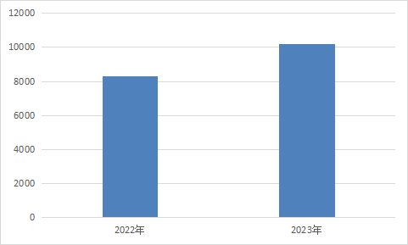

2022-2023年收支对比情况（单位：万元）

二、收入决算情况说明

本部门2023年度本年收入合计10,191.85万元，其中：财政拨款收入10,191.85万元，占100%；上级补助收入0万元，占0%；事业收入0万元，占0%；经营收入0万元，占0%；附属单位上缴收入0万元，占0%；其他收入0万元，占0%。

三、支出决算情况说明

本部门2023年度本年支出合计10,191.85万元，其中：基本支出2,922.61万元，占28.68%；项目支出7,269.24万元，占71.32%；上缴上级支出0万元，占0%；经营支出0万元，占0%；对附属单位补助支出0万元，占0%。

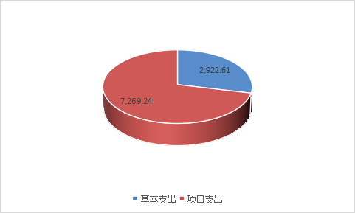

支出决算构成情况（按支出性质） （单位：万元）

四、财政拨款收入支出决算总体情况说明

**（一）财政拨款收支与2022年度决算对比情况**

本部门2023年度财政拨款本年收入10,191.85万元,比上年增加1906.66万元，增长23.01%，主要是项目变动，收入增加；本年支出 10,191.85万元，比上年增加1906.66万元，增长23.01%，主要是项目变动，支出增加。具体情况如下：

1. 一般公共预算财政拨款本年收入8,002.21万元,比上年增加2901.87万元，增长56.9%，主要是项目变动，收入增加；本年支出 8,002.21万元，比上年增加2901.87万元，增长56.9%，主要是项目变动，支出增加。

2. 政府性基金预算财政拨款本年收入2,189.64万元，比上年减少995.21万元，降低31.25%，主要是2023年项目变动，收入减少；本年支出 2,189.64万元，比上年减少995.21万元，降低31.25%，主要是2023年项目变动，支出减少。

3. 国有资本经营预算财政拨款本年收入0万元，与上年持平，主要是我部门无国有资本经营预算财政拨款；本年支出0万元，与上年持平，主要是我部门无国有资本经营预算财政拨款。

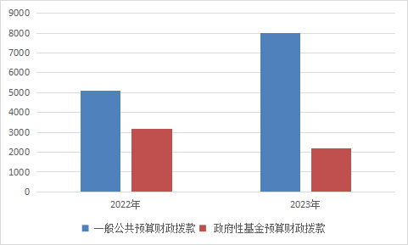

财政拨款收支与2022年度决算对比分析（单位：万元）

**（二）财政拨款收支与年初预算数对比情况**

本部门2023年度财政拨款本年收入10,191.85万元，完成年初预算的95.18%，比年初预算减少515.78万元，决算数小于预算数主要原因是项目变动，收入减少；本年支出10,191.85万元，完成年初预算的95.18%，比年初预算减少515.78万元，决算数小于预算数主要原因是项目变动，支出减少。具体情况如下：

1.一般公共预算财政拨款本年收入8,002.21万元，完成年初预算的 100.48%，比年初预算增加38.58万元，主要原因是项目变动，收入增加；本年支出8,002.21万元，完成年初预算的100.48%，比年初预算增加38.58万元，主要原因是项目变动，收入增加。

2. 政府性基金预算财政拨款本年收入2,189.64万元，完成年初预算的79.8%，比年初预算减少554.36万元，主要原因是项目变动，收入减少；本年支出2,189.64万元，完成年初预算的79.8%，比年初预算减少554.36万元，主要原因是项目变动，支出减少。

3. 国有资本经营预算财政拨款本年收入0万元，完成年初预算的0%，与年初预算持平，主要原因是我部门无国有资本经营预算财政拨款；本年支出0万元，完成年初预算的0%，与年初预算持平，主要原因是我部门无国有资本经营预算财政拨款。

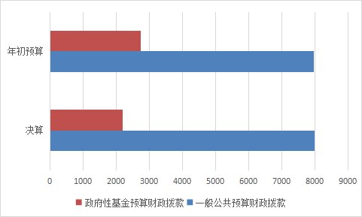

财政拨款收支与年初预算数对比（单位：万元）

**（三）财政拨款支出决算结构情况**

  2023年度财政拨款支出10,191.85万元，主要用于以下方面：

文化旅游体育与传媒（类）支出8.59万元，占0.08%，主要是古树名木保护项目支出；社会保障和就业 （类）支出691.64万元，占6.79%，主要是缴纳机关事业单位基本养老保险和退休费等；卫生健康（类）支出93.59万元，占0.92%，主要是缴纳职工基本医疗保险；城乡社区（类）支出9,198.89万元，占90.26%，主要是园林城市维护费、奥体公园建设项目、广场城市维护费等支出；住房保障（类）支出199.13万元，占1.95%，主要是缴纳住房公积金。

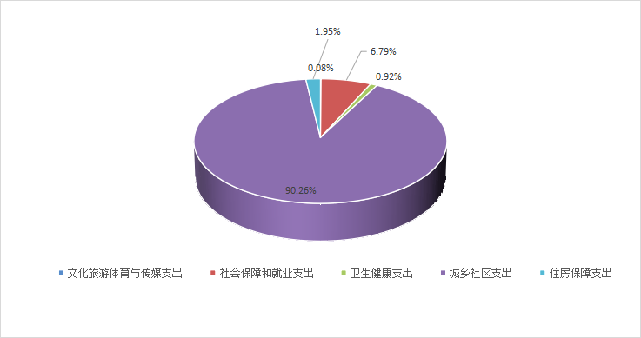

支出决算结构分析（按功能分类）

1. **一般公共预算基本支出决算情况说明**

2023年度财政拨款基本支出2,922.61万元，其中：

人员经费2,830.52万元，主要包括基本工资、津贴补贴、奖金、绩效工资、机关事业部门基本养老保险缴费、职工基本医疗保险缴费、住房公积金、其他社会保障缴费、退休费、 抚恤金、生活补助、奖励金。

  公用经费92.09万元，主要包括办公费、水费、电费、邮电费、取暖费、差旅费、维修（护）费、培训费、公务接待费、劳务费、委托业务费、工会经费、福利费、公务用车运行维护费、其他交通费用、其他商品和服务支出。

五、财政拨款“三公” 经费支出决算情况说明

**（一）“三公”经费财政拨款支出决算总体情况说明**

    本部门2023年度“三公”经费财政拨款支出预算为7.04万元，支出决算为 3.14万元，完成预算的 44.6%，较预算减少3.9万元，降低55.4%，主要是认真落实中央“八项规定”精神，按照厉行节约要求使用公务用车和进行公务接待；较2022年度决算增加0.89万元，增长39.56%，主要是疫情结束，工作步入正轨。

**（二）“三公”经费财政拨款支出决算具体情况说明**

**1.因公出国（境）费支出情况。**本部门2023年度因公出国（境）费支出预算为0万元,支出决算0万元。完成预算的100%。因公出国（境）费支出较预算增加0万元，增长0%,主要是未发生因公出国（境）费用；较上年增加0万元，增长0%,主要是未发生因公出国（境）费用。因公出国（境）团组0个、共0人、参加其他单位组织的因公出国（境）团组0个、共0人/无本部门组织的出国（境）团组。

**2.公务用车购置及运行维护费支出情况。**本部门2023年度公务用车购置及运行维护费预算为2.7万元，支出决算 1.61万元，完成预算的59.63%,较预算减少1.09万元，降低40.37%,主要是认真落实中央“八项规定”精神，按照厉行节约要求使用公务用车；较上年减少0.42万元，降低20.69%,主要是认真落实中央“八项规定”精神，按照厉行节约要求使用公务用车。其中：

**公务用车购置费支出0万元：**本部门2023年度公务用车购置量0辆，发生“公务用车购置”经费支出 0万元。公务用车购置费支出较预算增加0万元，增长0%,主要是未发生公务用车购置费支出；较上年增加0万元，增长0%,主要是未发生公务用车购置费支出。

**公务用车运行维护费支出1.61万元：**本部门2023年度单位公务用车保有量2辆，发生运行维护费支出1.61万元。公车运行维护费支出较预算减少1.09万元，降低40.37%,主要是认真落实中央“八项规定”精神，按照厉行节约要求使用公务用车；较上年减少0.42万元，降低20.69%,主要是认真落实中央“八项规定”精神，按照厉行节约要求使用公务用车。

**3.公务接待费。**本部门2023年度公务接待费支出预算为4.34万元，支出决算1.52万元，完成预算的35.02%。公务接待费支出较预算减少2.82万元，降低64.98%,主要是认真落实中央“八项规定”精神，按照厉行节约要求进行公务接待；较上年度增加1.31万元，增长623.81%,主要原因是疫情结束，恢复正常公务接待工作。本年度共发生公务接待3批次、33人次。

六、机关运行经费支出说明

  本部门为财政补助事业单位，无机关运行经费，较2022年度无变化。

七、政府采购支出说明

     本部门2023年度政府采购支出总额1,734.06万元，从采购类型来看，政府采购货物支出903.47万元、政府采购工程支出141.55万元、政府采购服务支出689.04万元。授予中小企业合同金额1,519.21万元，占政府采购支出总额的87.61%，其中授予小微企业合同金额1,443.59万元，占政府采购支出总额的83.25%。

八、国有资产占用情况说明

   截至2023年12月31日，本部门共有车辆96辆，比上年增加0辆，主要是本年车辆数量无变化。其中，应急保障用车1辆，其他用车95辆，其他用车主要是其他用车主要是绿化维护用洒水车、农用车等。单位价值100万元（含）以上设备（不含车辆）0台（套）。

九、预算绩效情况说明

**（一）预算绩效管理工作开展情况**

根据预算绩效管理要求，本部门组织对2023年度一般公共预算项目支出全面开展绩效自评，其中，一级项目0个，二级项目18个，共涉及资金5079.6万元，占一般公共预算项目支出总额的63.48%。组织对2023年度园林城市维护费（基金）、广场城市维护费（基金）等7个政府性基金预算项目支出开展绩效自评，共涉及资金2189.64万元，占政府性基金预算项目支出总额的100%。

组织对“园林项目工程款”“奥体公园建设项目”“广场城市维护费（基金）”等25个项目开展了部门评价，涉及一般公共预算支出5079.6万元，政府性基金预算支出2189.64万元。从评价情况来看，预期绩效目标均基本完成并取得了显著成效。

**（二）部门决算中项目绩效自评结果**

 本部门在今年部门决算公开中反映园林项目工程款项目及广场城市维护费（基金）项目等2个项目绩效自评结果。

园林项目工程款项目绩效自评情况：根据年初设定的绩效目标，园林项目工程款项目绩效自评得分为99.5分（绩效自评表附后）。全年预算数为1440万元，执行数为1424.98万元，完成预算的98.96%。项目绩效目标完成情况：按照评审结果支付工程尾款，按照施工进度支付工程款。

附绩效自评表:

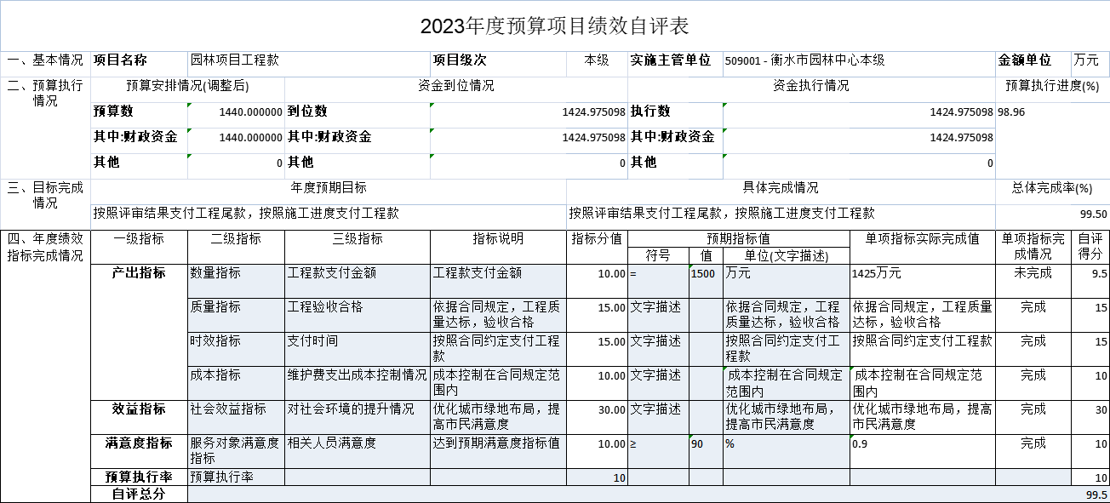

广场城市维护费（基金）项目绩效自评情况:根据年初设定的绩效目标，广场城市维护费（基金）绩效自评得分为96.54分（绩效自评表附后）。全年预算数为220万元，执行数为188.32万元，完成预算的85.6%。项目绩效目标完成情况：项目绩效目标完成情况：提供更加优美的休闲健身场所，进一步提升了广场管理水平。

附绩效自评表:

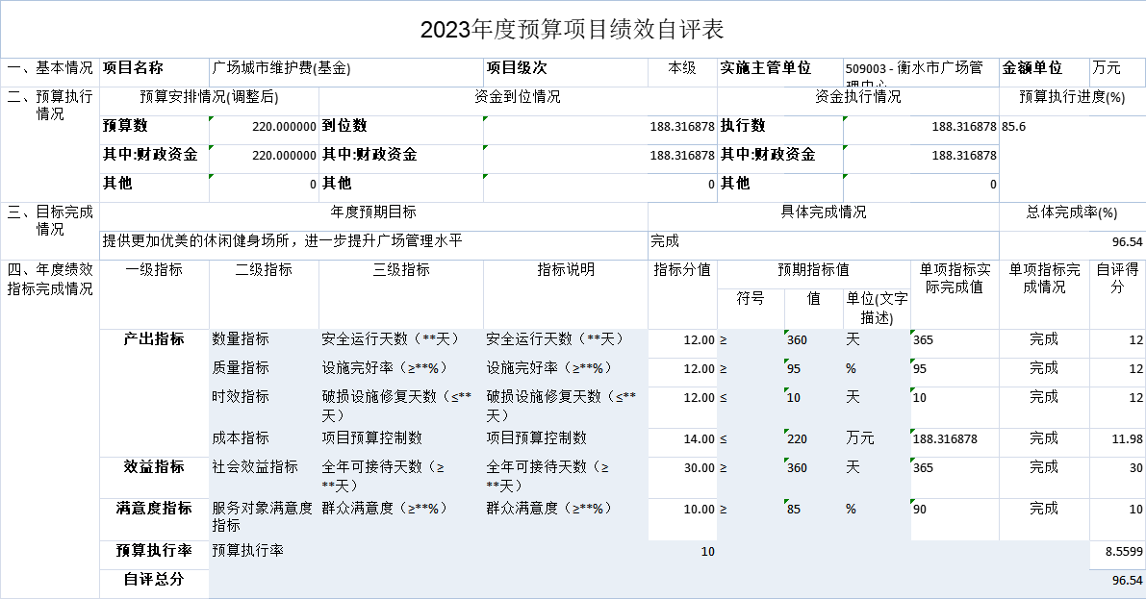

1. **部门重点评价项目绩效评价结果**

奥体公园建设项目，资金到位数1000万元，预算执行数1000万元，资金来源为财政资金拨款，资金性质为一般公共预算，完成了种植土回填、地形整理、水电管网铺设、多功能运动场、北部公厕主体建设及植物材料的种植工作，实现了年度绩效目标。

十、其他需要说明的情况

1. 本部门2023年度国有资本经营预算财政拨款支出无收支及结转结余情况，故公开08表以空表列示。

2. 由于决算公开表格中金额数值应当保留两位小数，公开数据为四舍五入计算结果，个别数据合计项与分项之和存在小数点后差额，特此说明。

第四部分 相关名词解释

**一、财政拨款收入：**指单位从同级财政部门取得的财政预算资金。

**二、事业收入：**指事业单位开展专业业务活动及辅助活动取得的收入。

**三、经营收入：**指事业单位在专业业务活动及其辅助活动之外开展非独立核算经营活动取得的收入。

**四、其他收入：**指单位取得的除上述收入以外的各项收

入。主要是事业单位固定资产出租收入、存款利息收入等。

**五、使用非财政拨款结余（含专用结余）：**指事业单位按照预算管理要求使用非财政拨款结余弥补收支差额的金额，以及使用专用结余安排支出的金额。

**六、年初结转和结余：**指单位以前年度尚未完成、结转到本年仍按原规定用途继续使用的资金，或项目已完成等产生的结余资金。

**七、结余分配：**指事业单位按照会计制度规定缴纳的所得税、提取的专用结余以及转入非财政拨款结余的金额等。

**八、年末结转和结余：**指单位按有关规定结转到下年或以后年度继续使用的资金，或项目已完成等产生的结余资金。

**九、基本支出：**指为保障机构正常运转、完成日常工作任务而发生的人员支出和公用支出。

**十、项目支出：**指在基本支出之外为完成特定行政任务和事业发展目标所发生的支出。

**十一、经营支出 ：**指事业单位在专业业务活动及其辅助活动之外开展非独立核算经营活动发生的支出。

**十二、基本建设支出：**填列由本级发展与改革部门集中安排的用于购置固定资产、战略性和应急性储备、土地和无形资产，以及购建基础设施、大型修缮所发生的一般公共预算财政拨款支出，不包括政府性基金、财政专户管理资金以及各类拼盘自筹资金等。

**十三、其他资本性支出：**填列由各级非发展与改革部门集中安排的用于购置固定资产、战备性和应急性储备、土地和无形资产，以及购建基础设施、大型修缮和财政支持企业更新改造所发生的支出。

**十四、“三公”经费：**指部门用财政拨款安排的因公出国（境）费、公务用车购置及运行费和公务接待费。其中，因公出国（境）费反映单位公务出国（境）的国际旅费、国外城市间交通费、住宿费、伙食费、培训费、公杂费等支出；公务用车购置及运行费反映单位公务用车购置支出（含车辆购置税、牌照费）及按规定保留的公务用车燃料费、维修费、过桥过路费、保险费、安全奖励费用等支出；公务接待费反映单位按规定开支的各类公务接待（含外宾接待）支出。

**十五、其他交通费用：**填列单位除公务用车运行维护费以外的其他交通费用。如公务交通补贴、租车费用、出租车费用，飞机、船舶等燃料费、维修费、保险费等。

**十六、公务用车购置：**填列单位公务用车车辆购置支出（含车辆购置税、牌照费）。

**十七、其他交通工具购置：**填列单位除公务用车外的其他各类交通工具（如船舶、飞机等）购置支出（含车辆购置税、牌照费）。

**十八、机关运行经费：**指为保障行政单位（包括参照公务员法管理的事业单位）运行用于购买货物和服务的各项资金，包括办公及印刷费、邮电费、差旅费、会议费、福利费、日常维修费、专用材料以及一般设备购置费、办公用房水电费、办公用房取暖费、办公用房物业管理费、公务用车运行维护费以及其他费用。

**十九、经费形式:**按照经费来源，可分为财政拨款、财政性资金基本保证、财政性资金定额或定项补助、财政性资金零补助四类。